失议席 不可失是非之心！

原姿晴 [有理儿有面](javascript:void(0);)

**有理儿有面**

微信号 youli-youmian

功能介绍 你说是不是

2019-11-28[原文](https://mp.weixin.qq.com/s?__biz=Mzg3MjEyMTYyNg==&mid=2247485879&idx=2&sn=eb75a1b600f2a72a041750274c526ba4&chksm=cef55dc2f982d4d4868b360b9e58ffd19c4cad1d5fa863d84afbddc307e443c3b6bb91aee126&scene=27#wechat_redirect&cpage=87)

收录于话题

本文作者：香港前传媒人 原姿晴

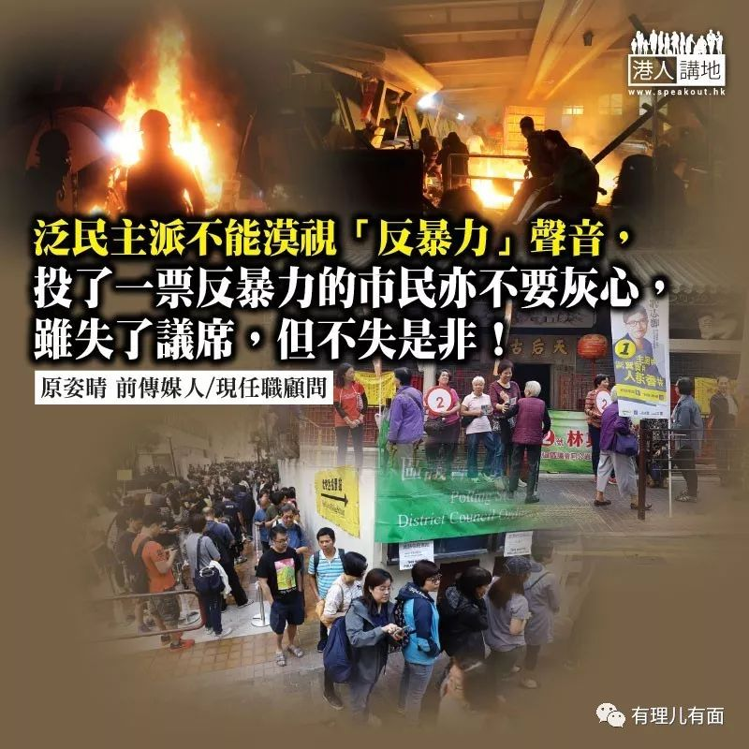

「吓！掟汽油弹掟出八成议席？！」、「这个还是香港吗？反暴力竟成少数派？」、「香港真的有病！」，区议会选举投票日翌日，笔者手机群组不停响，充满疑惑、迷惘、愤怒、担忧的留言。笔者绝对不赞成输打赢要，既然选民作了这样的选择我们也应该尊重，但笔者想指出，一百六十七万选民让泛民取得大多数议席，但同时有一百二十三万选民也清楚告知社会，他们坚决反对暴力。

**逾百二万选民反暴力**

在单议席单票制情况下，取得超过五成半选票的反对派，当然是「赢家」，但大家看看建制派的得票率，其实也接近四成二，即所谓反对派、建制派的「黄金六四比例」未有改变；若看得票数字，建制派取得超过一百二十万票，比一六年的立法会选举还要多出三十多万票，这些声音，不是反对暴力的吗？所谓民意胜利、压倒性胜利，并非事实全部，事实是全港有超过四成已投票的选民，用选票告诉社会，他们反对暴力，亦反对纵容暴力的政客。

政坛高人指出，社会撕裂对立、壁垒分明，已是不争事实，但无论结果如何，有些核心价值亦不能改变，包括维护法治、反对暴力、反对破坏社会安宁的行为；当反对派「挟票」自重时，难道四成多选民的意向不重要、可以忽略？为表达不满，暴徒在过去几个月不停「打砸抢烧」，用暴力破坏社会，甚至想香港「揽炒」，如果这股歪风因为反对派选举得利而助长，不但香港会被暴徒打烂，香港下一代的未来，亦肯定暗淡无光。

**不满政府 岂可模糊黑白是非**

因为选举而平静了三两日的香港又波澜再现，反对派政客不断发炮，要求政府响应「五大诉求」，有反对派媒体甚至称如政府不正面响应，「街头抗争的烽烟势必重燃」；似乎反对派是要政府「答应」而不是响应诉求，若说今次选举结果是因为选民对政府及与政府走得靠近的政党的惩罚，可能引出来是更坏的后果，暴徒随时又会「卷土重来」，继续「打砸抢烧」，而市民纵容，香港就没有不乱的理由。

无论今次区选结果是因为市民要发泄对政府的不满、报复或惩罚建制派、或者是反对派或其支持者常挂在口边的「政治问题政治解决」，恳请广大市民别忘了「法治问题亦应该法治解决」，请大家不要忘记香港是自己的家，若为一时之气，模糊是非黑白，亲手破坏多年来建立的法治基石，所谓「赢咗场交，输咗个家」值得吗？在此想提醒当选者及泛民主派，不能漠视一百二十多万选民「反暴力」、「回复社会安宁」的声音，也想勉励投了一票反暴力的市民不要灰心、不要气馁，虽失了议席，但不失是非！

### 精选留言

用户设置不下载评论